Новонукутский
вестник

№8/1
14 июля 2021 г.

№ 12
05 ноября 2013 г.

Печатное издание администрации
муниципального образования «Новонукутское»
(учреждено решением Думы МО «Новонукутское»
от 29 апреля 2010г. №111)

РОССИЙСКАЯ ФЕДЕРАЦИЯ

ИРКУТСКАЯ ОБЛАСТЬ

Муниципальное образование «Новонукутское»

ПОСТАНОВЛЕНИЕ

от 01.07.2021 г. № 132 п. Новонукутский

О подготовке проекта о внесении изменений в правила землепользования и застройки

муниципального образования «Новонукутское»

В соответствии с Градостроительным кодексом Российской Федерации, Федеральным законом от 06.10.2003 № 131-ФЗ «Об общих принципах организации местного самоуправления в Российской Федерации», Уставом муниципального образования «Новонукутское», администрация муниципального образования «Новонукутское»
ПОСТАНОВЛЯЕТ:
- Подготовить проект о внесении изменений в правила землепользования и застройки муниципального образования «Новонукутское» (далее - проект внесения изменений).
- Состав и порядок деятельности комиссии установить в соответствии с Положением о комиссии по подготовке проекта правил землепользования и застройки муниципального образования «Новонукутское», утвержденным постановлением администрации муниципального образования «Новонукутское» от 07.05.2019 г. № 90.
- Установить, что градостроительное зонирование будет осуществляться в один этап.
- Установить срок проведения работ по подготовке проекта внесения изменений до 05.07.2021 г.
- Установить срок направления предложений заинтересованных лиц по проекту внесения изменений в течение 15 рабочих дней с момента опубликования настоящего постановления.
- Не позднее десяти дней с даты принятия настоящего постановления опубликовать сообщение о принятом решении в порядке, установленном для официального опубликования муниципальных правовых актов, иной официальной информации, и разместить указанное сообщение на официальном сайте муниципального образования «Новонукутское» в сети «Интернет».
- Контроль за исполнением настоящего постановления оставляю за собой.

Глава администрации МО «Новонукутское» Ю. В. Прудников

РОССИЙСКАЯ ФЕДЕРАЦИЯ

ИРКУТСКАЯ ОБЛАСТЬ

Муниципальное образование «Новонукутское»

ПОСТАНОВЛЕНИЕ

от 05.07.2021 г. № 133 п. Новонукутский

О проведении общественных обсуждений по проекту постановления администрации муниципального образования «Новонукутское» «О предоставлении разрешения на отклонение от предельных параметров разрешенного строительства, реконструкции объектов капитального строительства»

В целях соблюдения права человека на благоприятные условия жизнедеятельности, прав и законных интересов правообладателей земельных участков и объектов капитального строительства, руководствуясь ст. 40 Градостроительного кодекса Российской Федерации, Федеральным законом «Об общих принципах организации местного самоуправления в Российской Федерации», Уставом муниципального образования «Новонукутское», администрация муниципального образования «Новонукутское»
ПОСТАНОВЛЯЕТ:
- Провести с 06.07.2021 г. по 04.08.2021 г. общественные обсуждения по проекту постановления администрации муниципального образования «Новонукутское» «О предоставлении разрешения на отклонение от предельных параметров разрешенного строительства, реконструкции объектов капитального строительства» (далее – Проект).
2. Перечень информационных материалов к Проекту установить согласно приложению к настоящему постановлению.
3. Определить место и дату открытия экспозиции Проекта: ул. Майская, д. 29 п. Новонукутский Нукутского района Иркутской области, 06.07.2021 г.
4. Установить срок, время проведения экспозиций Проекта: в период с 06.07.2021 г. по 26.07.2021 г. (с 09.00 до 13.00 часов, с 14.00 до 17.00 часов, кроме субботы и воскресенья).
5. Установить, что участники общественных обсуждений, прошедшие в установленном порядке идентификацию, имеют право в период с 06.07.2021 г. по 26.07.2021 г. вносить предложения и замечания, касающегося Проекта:
- посредством официального сайта муниципального образования «Новонукутское» (http://новонукутское.рф/);
- в письменной форме в адрес: ул. Майская, д. 29 п. Новонукутский Нукутского района Иркутской области, (с 09.00 до 13.00 часов, с 14.00 до 17.00 часов, кроме субботы и воскресенья);
- посредством записи в книге (журнале) учета посетителей экспозиции Проекта: ул. Майская, д. 29 п. Новонукутский Нукутского района Иркутской области, (с 09.00 до 13.00 часов, с 14.00 до 17.00 часов, кроме субботы и воскресенья).
6. Официальный сайт, на котором будет размещен Проект, подлежащий рассмотрению на общественных обсуждениях, и информационные материалы к нему: http://новонукутское.рф/.
7. Обсуждение по Проекту и подведение итогов общественных обсуждений назначить на 04.08.2021 г. в 11-30 в администрации муниципального образования «Новонукутское» по адресу: Иркутская область, Нукутский район, п. Новонукутский, ул. Майская, д. 29.
8. Опубликовать настоящее постановление в порядке, установленном для официального опубликования муниципальных правовых актов, иной официальной информации, разместить на официальном сайте муниципального образования «Новонукутское» (http://новонукутское.рф/).

Глава администрации МО «Новонукутское» Ю. В. Прудников

Приложение

к постановлению администрации МО «Новонукутское» от 05.07.2021 г. № 133

ПРОЕКТ

РОССИЙСКАЯ ФЕДЕРАЦИЯ

ИРКУТСКАЯ ОБЛАСТЬ

Муниципальное образование «Новонукутское»

ПОСТАНОВЛЕНИЕ
от ___________ г. № ___ п. Новонукутский

О предоставлении разрешения на отклонение от предельных параметров разрешенного строительства, реконструкции объектов капитального строительства
Рассмотрев рекомендации комиссии по подготовке правил землепользования и застройки муниципального образования «Новонукутское», подготовленные на основании заключения о результатах общественных обсуждений от 04.08.2021 г., руководствуясь ч. 4, 5 ст. 40 Градостроительного кодекса Российской Федерации и Уставом муниципального образования «Новонукутское», Глава муниципального образования «Новонукутское»
ПОСТАНОВЛЯЕТ:
1. Предоставить разрешение на отклонение от предельных параметров разрешенного строительства, реконструкции объектов капитального строительства на земельном участке с кадастровым номером 85:04:040201:861, расположенном по адресу: Иркутская область, Нукутский район, д. Татхал-Онгой, пер. Зеленый, 2, в территориальной зоне – зона застройки индивидуальными жилыми домами (1-3 этажа) (Ж-1), в части уменьшения минимального отступа от границ земельного участка с северной и западной сторон с 3 м. до 0 м. согласно схематичному изображению планируемого к строительству или реконструкции объекта капитального строительства на земельном участке при условии соблюдения требований технических регламентов.
2. Руководителю аппарата администрации муниципального образования «Новонукутское» Ивановой Н. Р. в течение семи дней со дня утверждения опубликовать настоящее постановление в порядке, установленном для официального опубликования муниципальных правовых актов, иной официальной информации.
3. Разместить настоящее постановление на официальном сайте администрации муниципального образования «Новонукутское» в сети «Интернет» (http://новонукутское.рф/).

Глава администрации МО «Новонукутское» Ю. В. Прудников

РОССИЙСКАЯ ФЕДЕРАЦИЯ

ИРКУТСКАЯ ОБЛАСТЬ

Муниципальное образование «Новонукутское»
от 05.07.2021 г. п. Новонукутский
Сообщение о проведении общественных обсуждений
Комиссия по подготовке проекта правил землепользования и застройки муниципального образования «Новонукутское» в соответствии со ст. 5.1, ст. 40 Градостроительного кодекса Российской Федерации сообщает о проведении общественных обсуждений по проекту постановления администрации МО «Новонукутское» «О предоставлении разрешения на отклонение от предельных параметров разрешенного строительства, реконструкции объектов капитального строительства» правообладателям земельных участков, имеющих общие границы с земельным участком с кадастровым номером 85:04:040201:861, применительно к которому запрашивается данное разрешение, правообладателям объектов капитального строительства, расположенных на земельных участках, имеющих общие границы с земельным участком с кадастровым номером 85:04:040201:861, применительно к которому запрашивается данное разрешение, и правообладателям помещений, являющихся частью объекта капитального строительства, применительно к которому запрашивается данное разрешение.
В соответствии с постановлением главы муниципального образования «Новонукутское» от 05.07.2021 г. № 133 с 06.07.2021 г. по 04.08.2021 г. проводятся общественные обсуждения по проекту постановления администрации муниципального образования «Новонукутское» «О предоставлении разрешения на отклонение от предельных параметров разрешенного строительства, реконструкции объектов капитального строительства» на земельном участке с кадастровым номером 85:04:040201:861.
Предложения и замечания по проекту постановления можно направить в администрацию муниципального образования «Новонукутское» по адресу: Иркутская область, Нукутский район, п. Новонукутский, ул. Майская, д. 29, факс (39549)21657, а также в Интернет - приемную на официальном сайте муниципального образования «Новонукутское» (http://новонукутское.рф/) в период с 06.07.2021 г. по 26.07.2021 г. (с 09.00 до 13.00 часов, с 14.00 до 17.00 часов, кроме субботы и воскресенья).
Подведение итогов общественных обсуждений по проекту постановления состоится 04.08.2021 г. в 11-30 в администрации муниципального образования «Новонукутское» по адресу: Иркутская область, Нукутский район, п. Новонукутский, ул. Майская, д. 29.
Схематичное изображение планируемого к строительству или реконструкции
объекта капитального строительства на земельном участке
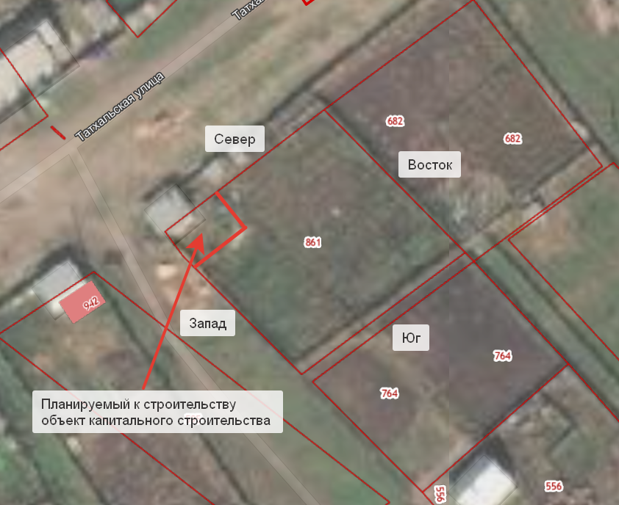

РОССИЙСКАЯ ФЕДЕРАЦИЯ

ИРКУТСКАЯ ОБЛАСТЬ

Муниципальное образование «Новонукутское»

ПОСТАНОВЛЕНИЕ
от 05.07.2021 г. № 134 п. Новонукутский

О проведении общественных обсуждений по проекту внесения изменений в правила землепользования и застройки муниципального образования «Новонукутское»
В целях соблюдения права человека на благоприятные условия жизнедеятельности, прав и законных интересов правообладателей земельных участков и объектов капитального строительства, руководствуясь статьями 5¹, 30, 31, 32, 33 Градостроительного кодекса Российской Федерации, Федеральным законом «Об общих принципах организации местного самоуправления в Российской Федерации», Уставом муниципального образования «Новонукутское», постановлением главы администрации муниципального образования «Новонукутское» от 07.05.2019 г. № 90 «О комиссии по подготовке проекта правил землепользования и застройки муниципального образования «Новонукутское», администрация муниципального образования «Новонукутское»
ПОСТАНОВЛЯЕТ:
1. Провести с 06.07.2021 г. по 04.08.2021 г. общественные обсуждения по проекту внесения изменений в правила землепользования и застройки муниципального образования «Новонукутское» (далее – Проект).
2. Перечень информационных материалов к Проекту установить согласно приложению к настоящему постановлению.
3. Определить место и дату открытия экспозиции Проекта: ул. Майская, д. 29 п. Новонукутский Нукутского района Иркутской области, 06.07.2021 г.
4. Установить срок, время проведения экспозиций Проекта: в период с 06.07.2021 г. по 26.07.2021 г. (с 09.00 до 13.00 часов, с 14.00 до 17.00 часов, кроме субботы и воскресенья).
5. Установить, что участники общественных обсуждений, прошедшие в установленном порядке идентификацию, имеют право в период с 06.07.2021 г. по 26.07.2021 г. вносить предложения и замечания, касающегося Проекта:
- посредством официального сайта муниципального образования «Новонукутское» (http://новонукутское.рф/);
- в письменной форме в адрес Комиссии по подготовке правил землепользования и застройки: ул. Майская, д. 29 п. Новонукутский Нукутского района Иркутской области, (с 09.00 до 13.00 часов, с 14.00 до 17.00 часов, кроме субботы и воскресенья);
- посредством записи в книге (журнале) учета посетителей экспозиции Проекта: ул. Майская, д. 29 п. Новонукутский Нукутского района Иркутской области, (с 09.00 до 13.00 часов, с 14.00 до 17.00 часов, кроме субботы и воскресенья).
6. Обсуждение по Проекту и подведение итогов общественных обсуждений назначить на 04.08.2021 г. в 11-30 в администрации муниципального образования «Новонукутское» по адресу: Иркутская область, Нукутский район, п. Новонукутский, ул. Майская, д. 29.
7. Опубликовать настоящее постановление в порядке, установленном для официального опубликования муниципальных правовых актов, иной официальной информации, разместить на официальном сайте муниципального образования «Новонукутское» (http://новонукутское.рф/).

Глава администрации МО «Новонукутское» Ю. В. Прудников

Приложение

к постановлению администрации МО «Новонукутское» от 05.07.2021 г. № 134

ПРОЕКТ

РОССИЙСКАЯ ФЕДЕРАЦИЯ
ИРКУТСКАЯ ОБЛАСТЬ

Муниципальное образование «Новонукутское»

Дума муниципального образования «Новонукутское»

Четвертого созыва

РЕШЕНИЕ
_________________ года № __ п. Новонукутский

О внесении и утверждении изменений в правила землепользования и застройки

муниципального образования «Новонукутское»
В соответствии со статьями 32, 33 Градостроительного кодекса Российской Федерации, Федеральным законом от 06.10.2003 № 131-ФЗ «Об общих принципах организации местного самоуправления в Российской Федерации», Уставом муниципального образования «Новонукутское», рассмотрев протокол, заключение о результатах общественных обсуждений от 04.08.2021 г., Дума
РЕШИЛА:
1. Внести следующие изменения в правила землепользования и застройки муниципального образования «Новонукутское»:
1.1. для земельного участка с кадастровым номером 85:04:040102:921, расположенного по адресу: Иркутская область, Нукутский район, п. Новонукутский, ул. Ербанова, 2, в части изменения:
1.1.1. функциональной зоны Ж-1 (зона застройки индивидуальными жилыми домами (1-3 этажа) на зону ОД-1 (зона делового, общественного и коммерческого назначения);
1.1.2. вида разрешенного использования с «Индивидуальный жилой дом» на «Образование и просвещение».
2. Настоящее решение подлежит официальному опубликованию и размещению на официальном сайте администрации муниципального образования «Новонукутское» в сети «Интернет» (http://новонукутское.рф/).
Председатель Думы МО «Новонукутское»,
Глава администрации МО «Новонукутское» Ю. В. Прудников

РОССИЙСКАЯ ФЕДЕРАЦИЯ

ИРКУТСКАЯ ОБЛАСТЬ

Муниципальное образование «Новонукутское»

ПОСТАНОВЛЕНИЕ
от 14.07.2021 г. № 142 п. Новонукутский

О проведении общественных обсуждений по проекту постановления администрации муниципального образования «Новонукутское»
«О предоставлении разрешения на отклонение от предельных параметров разрешенного строительства, реконструкции объектов капитального строительства»

В целях соблюдения права человека на благоприятные условия жизнедеятельности, прав и законных интересов правообладателей земельных участков и объектов капитального строительства, руководствуясь ст. 40 Градостроительного кодекса Российской Федерации, Федеральным законом «Об общих принципах организации местного самоуправления в Российской Федерации», Уставом муниципального образования «Новонукутское», администрация муниципального образования «Новонукутское»
ПОСТАНОВЛЯЕТ:
- Провести с 15.07.2021 г. по 13.08.2021 г. общественные обсуждения по проекту постановления администрации муниципального образования «Новонукутское» «О предоставлении разрешения на отклонение от предельных параметров разрешенного строительства, реконструкции объектов капитального строительства» (далее – Проект).
2. Перечень информационных материалов к Проекту установить согласно приложению к настоящему постановлению.
3. Определить место и дату открытия экспозиции Проекта: ул. Майская, д. 29 п. Новонукутский Нукутского района Иркутской области, 15.07.2021 г.
4. Установить срок, время проведения экспозиций Проекта: в период с 15.07.2021 г. по 09.08.2021 г. (с 09.00 до 13.00 часов, с 14.00 до 17.00 часов, кроме субботы и воскресенья).
5. Установить, что участники общественных обсуждений, прошедшие в установленном порядке идентификацию, имеют право в период с 15.07.2021 г. по 09.08.2021 г. вносить предложения и замечания, касающегося Проекта:
- посредством официального сайта муниципального образования «Новонукутское» (http://новонукутское.рф/);
- в письменной форме в адрес: ул. Майская, д. 29 п. Новонукутский Нукутского района Иркутской области, (с 09.00 до 13.00 часов, с 14.00 до 17.00 часов, кроме субботы и воскресенья);
- посредством записи в книге (журнале) учета посетителей экспозиции Проекта: ул. Майская, д. 29 п. Новонукутский Нукутского района Иркутской области, (с 09.00 до 13.00 часов, с 14.00 до 17.00 часов, кроме субботы и воскресенья).
6. Официальный сайт, на котором будет размещен Проект, подлежащий рассмотрению на общественных обсуждениях, и информационные материалы к нему: http://новонукутское.рф/.
7. Обсуждение по Проекту и подведение итогов общественных обсуждений назначить на 13.08.2021 г. в 11-30 в администрации муниципального образования «Новонукутское» по адресу: Иркутская область, Нукутский район, п. Новонукутский, ул. Майская, д. 29.
8. Опубликовать настоящее постановление в порядке, установленном для официального опубликования муниципальных правовых актов, иной официальной информации, разместить на официальном сайте муниципального образования «Новонукутское» (http://новонукутское.рф/).

Врио Главы администрации МО «Новонукутское» Н. Р. Иванова

Приложение

к постановлению администрации МО «Новонукутское» от 14.07.2021 г. № 142

ПРОЕКТ

РОССИЙСКАЯ ФЕДЕРАЦИЯ

ИРКУТСКАЯ ОБЛАСТЬ

Муниципальное образование «Новонукутское»

ПОСТАНОВЛЕНИЕ

от ___________ г. № ___ п. Новонукутский

О предоставлении разрешения на отклонение от предельных параметров разрешенного строительства, реконструкции объектов капитального строительства
Рассмотрев рекомендации комиссии по подготовке правил землепользования и застройки муниципального образования «Новонукутское», подготовленные на основании заключения о результатах общественных обсуждений от 13.08.2021 г., руководствуясь ч. 4, 5 ст. 40 Градостроительного кодекса Российской Федерации и Уставом муниципального образования «Новонукутское», Глава муниципального образования «Новонукутское»
ПОСТАНОВЛЯЕТ:
1. Предоставить разрешение на отклонение от предельных параметров разрешенного строительства, реконструкции объектов капитального строительства на земельном участке с кадастровым номером 85:04:040102:478, расположенном по адресу: Иркутская область, Нукутский район, п. Новонуктуский, ул. Гагарина, 5 «б», в территориальной зоне – зона делового, общественного и коммерческого назначения (ОД-1), в части уменьшения минимального отступа от границ земельного участка с северной, западной, южной, восточной сторон с 3 м. до 0 м. и максимального процента застройки с 50 % до 100 % согласно схематичному изображению планируемого к строительству объекта капитального строительства на земельном участке при условии соблюдения требований технических регламентов.
2. Руководителю аппарата администрации муниципального образования «Новонукутское» Ивановой Н. Р. в течение семи дней со дня утверждения опубликовать настоящее постановление в порядке, установленном для официального опубликования муниципальных правовых актов, иной официальной информации.
3. Разместить настоящее постановление на официальном сайте администрации муниципального образования «Новонукутское» в сети «Интернет» (http://новонукутское.рф/).

Глава администрации МО «Новонукутское» Ю. В. Прудников

РОССИЙСКАЯ ФЕДЕРАЦИЯ

ИРКУТСКАЯ ОБЛАСТЬ

Муниципальное образование «Новонукутское»
от 14.07.2021 г. п. Новонукутский
Сообщение о проведении общественных обсуждений
Комиссия по подготовке проекта правил землепользования и застройки муниципального образования «Новонукутское» в соответствии со ст. 5.1, ст. 40 Градостроительного кодекса Российской Федерации сообщает о проведении общественных обсуждений по проекту постановления администрации МО «Новонукутское» «О предоставлении разрешения на отклонение от предельных параметров разрешенного строительства, реконструкции объектов капитального строительства» правообладателям земельных участков, имеющих общие границы с земельным участком с кадастровым номером 85:04:040102:478, применительно к которому запрашивается данное разрешение, правообладателям объектов капитального строительства, расположенных на земельных участках, имеющих общие границы с земельным участком с кадастровым номером 85:04:040102:478, применительно к которому запрашивается данное разрешение, и правообладателям помещений, являющихся частью объекта капитального строительства, применительно к которому запрашивается данное разрешение.
В соответствии с постановлением В.Р.И.О.Главы администрации муниципального образования «Новонукутское» от 14.07.2021 г. № 142в период с 15.07.2021 г. по 13.08.2021 г. проводятся общественные обсуждения по проекту постановления администрации муниципального образования «Новонукутское» «О предоставлении разрешения на отклонение от предельных параметров разрешенного строительства, реконструкции объектов капитального строительства» на земельном участке с кадастровым номером 85:04:040102:478.
Предложения и замечания по проекту постановления можно направить в администрацию муниципального образования «Новонукутское» по адресу: Иркутская область, Нукутский район, п. Новонукутский, ул. Майская, д. 29, факс (39549)21657, а также в Интернет - приемную на официальном сайте муниципального образования «Новонукутское» (http://новонукутское.рф/) в период с 15.07.2021 г. по 09.08.2021 г. (с 09.00 до 13.00 часов, с 14.00 до 17.00 часов, кроме субботы и воскресенья).
Подведение итогов общественных обсуждений по проекту постановления состоится 13.08.2021 г. в 11-30 в администрации муниципального образования «Новонукутское» по адресу: Иркутская область, Нукутский район, п. Новонукутский, ул. Майская, д. 29.

Схематичное изображение планируемого к строительству
объекта капитального строительства на земельном участке
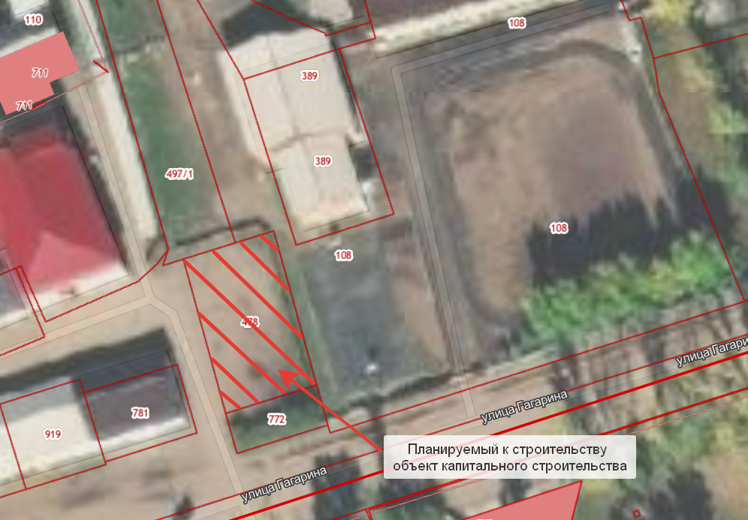

Газета учреждена для нормативно-правовых актов МО «Новонукутское»
Основана 29 апреля 2010 г.
Распространяется администрацией МО «Новонукутское»
Периодичность 1 раз в месяц

УЧРЕДИТЕЛЬ:
администрация МО «Новонукутское»
Адрес: 669401,
Иркутская область, Нукутский район, п.Новонукутский,
ул. Майская, 29

Ответственный: Ю.В.Прудников

Отпечатана в муниципальном образовании «Новонукутское», п.Новонукутский ул. Майская, 29 Тираж 10 экз.

